Informatique : clic menu

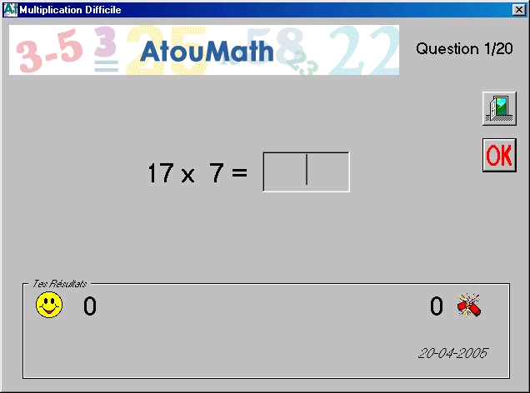
Tu vas devoir effectuer une série d’exercices de mathématiques à l’ordinateur.
Cette fiche te guidera et te permettra de noter tes scores.

1-Tout d’abord, tu vas cliquer sur l’icône « clic menu » sur l’écran de ton ordinateur, puis dans la catégorie « Public », tu vas sélectionner « CE2 » et parmi les exercices proposés, tu choisiras « AtouMath » ;

Tu effectueras une partie Additions, une partie Soustractions, une partie Multiplications une partie Divisions.

Prénom  ………….. | Additions  Nombre de questions :20  Temps 10 s  Niveau : | Soustractions  Nombre de questions :20  Temps 10 s  Niveau : | Multiplications  Nombre de questions :20  Temps 10 s  Niveau : | Divisions  Nombre de questions :20  Temps 10 s  Niveau :
Score sur 20

2-Toujours dans « AtouMath », clique sur « jeu » puis sur « recherche un nombre au choix ». Règle la recherche du nombre entre 0 et 100 ou entre 0 et 1000. Fais le jeu.

En combien de coups as-tu découvert le nombre choisi par l’ordinateur ? ..................
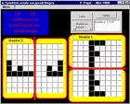
3- Ferme le logiciel « AtouMath »et choisis maintenant « Symétrie axiale »
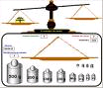
Fais quelques parties en choisissant des modèles de plus en plus difficiles.

4- Pour terminer, si tu as le temps, choisis maintenant le logiciel « La balance virtuelle » et effectue quelques pesées.

